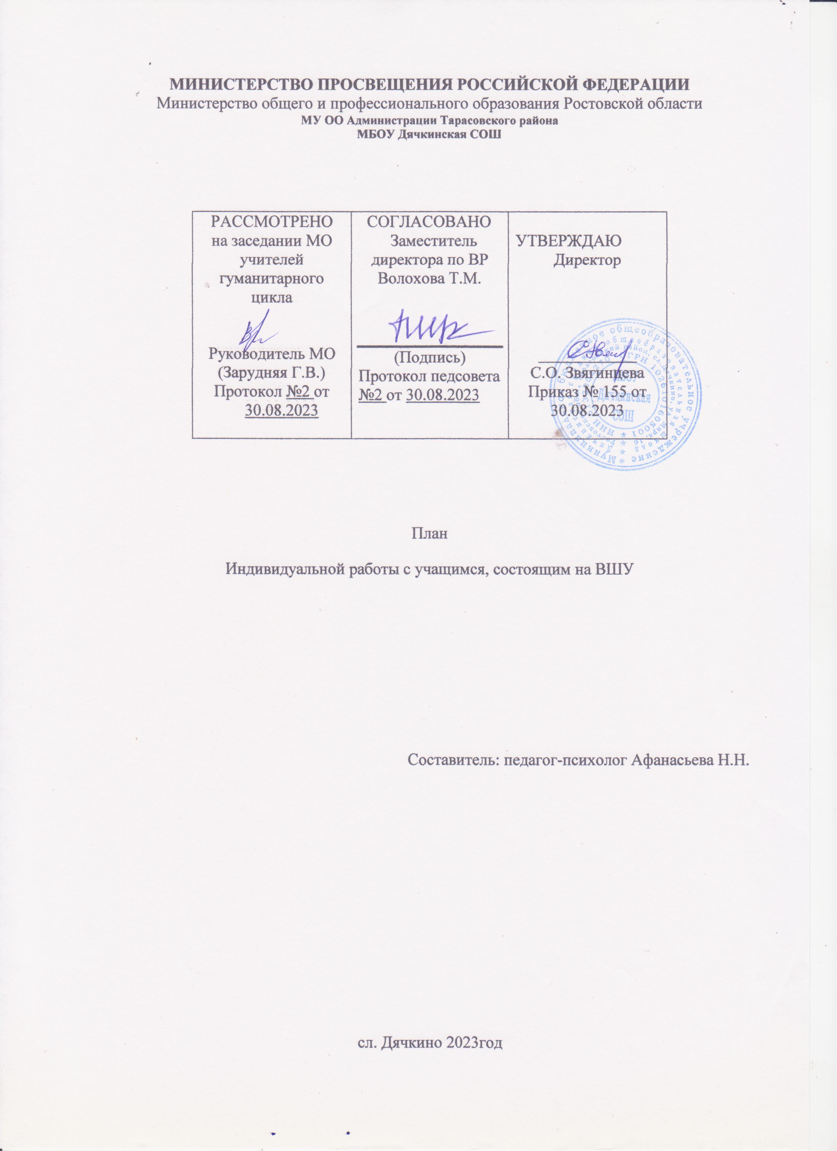

Пояснительная записка
В условиях сложившейся в последнее время тенденции изменения морально-нравственных и ценностных установок возросло число детей, склонных к асоциальному поведению. В последнее время отмечается рост числа несовершеннолетних, состоящих на учете в ПДН за совершение противоправных деяний. Для изменения данной ситуации необходима планомерная работа по коррекции и профилактики асоциального поведения. Одним из условий повышения эффективности данной работы является совместное, психолого-педагогическое, сопровождение детей «группы риска».
Данный план предназначен для работы с учащимся, состоящим на учете в ПДН, на внутришкольном учете. (Возможно с учащимися, составляющими так называемую «группу риска» (подростками 5-9 классов).
Цель программы: формирование социально-адаптивной и социально-ответственной личности ребенка.
Задачи:
- формирование у учащегося адекватной самооценки;
- снижение количества пропусков занятий по неуважительной причине;
- повышение ответственности за свои поступки, профилактика агрессивного поведения;
- профилактика травматизма;
- выработка позитивных жизненных целей и развитие мотивации к их достижению;
- повышение у учащегося ответственности за сохранность своего физического и психологического здоровья;
- осознание опасности употребления алкогольных, одурманивающих веществ.
Основными направлениями плана являются:
- диагностика индивидуальных качеств учащегося данной категории, анализ степени адаптации к учебному процессу и классному коллективу. Диагностика личностных особенностей учащегося, состоящего на учете, проводится согласно годовому плану работы школьного психолога.
- Особое внимание уделяется профилактике. Данное направление работы реализуется через тренинговые занятия по формированию жизненных ценностей, профилактику асоциального поведения, формированию здорового образа жизни. Профилактическая работа также строится на основе бесед, консультаций для учащихся, педагогов и родителей.
- Индивидуальные консультации, индивидуальные коррекционный занятия.
- Разнообразные формы воспитательного воздействия:
• Беседы по правовым знаниям, которые позволяют закрепить у учащегося устойчивую и осознанную потребность в правовом поведении, выработать негативное отношение к употреблению наркотических и токсических веществ, воспитать уважительное отношение к закону;
• Беседы «Защитим детей от наркотиков», «Профилактика табакокурения»;
• работа с родителями;
• встречи учащегося с работниками правоохранительных органов.

- Учета пропусков занятий. Для выявления немотивированных пропусков учащихся необходимо вести контроль за посещаемостью образовательного учреждения учащегося. Классный руководитель еженедельно вносит сведения в журнал «Учета пропусков и занятости учащихся» о немотивированных пропусках учебных занятий по неуважительной причине с указанием количества пропущенных часов.
План предполагает ведение Карт психологического и Карт педагогического сопровождения ребёнка, состоящего на учете в ПДН и на внутришкольном учете.
Основные принципы, на которых основывается ведение карт:
1. Принцип доступности.
2. Принцип непрерывности: мероприятия профилактического цикла проводятся ежегодно.
3. Принцип конфиденциальности: информация об участнике, полученная в ходе реализации плана без разрешения не используется
4. Принцип компетентности: активные формы работы реализуются психологом, классным руководителем и другими педагогами.
5. Принцип своевременности: означает стремление к более раннему выявлению семейного неблагополучия, предотвратить серьезные отклонения в жизни семьи и ребенка, не дать им перерасти в асоциальные, противоправные формы.
6.Принцип гуманизма: который отражает направленность на достижение психолого-педагогического благополучия учебно-воспитательного процесса, защиту прав и интересов ребенка, акцент на предупреждение.

Ожидаемые результаты

1. Формирование у учащегося адекватной самооценки, снижение потребности
в самоутверждении посредством демонстрации асоциального поведения.
2.Повышение социального самосознания статуса личности,
формирование навыков социализации.
3. Повышение мотивация к обучению, формирование навыков самоконтроля и
самоанализа, стойкого интереса к познавательной деятельности.
4. Выработка позитивных жизненных ценностей.
5. Повышение ответственности за свое поведение, здоровье.
6. Формирование способности к планированию своего поведения и свободного
времени.
7. Снижение уровня агрессии.
8. Уменьшение пропусков занятий по неуважительной причине.

План
индивидуальной работы
№п/п | Мероприятие | Сроки исполнения | Ответственные
1 | Контроль за посещаемостью и успеваемостью | Ежедневно | Кл руководитель.
2 | Организация педагогического сопровождения несовершеннолетнего | В течение учебного периода | Учителя предметники, педагог-психолог
3 | Анкетирование и тестирование учащихся, установление причин педагогической запущенности. Изучение положения ребенка в семье, классе и школе | В течение года | психолог, педагог-организатор, Кл. руководитель
4 | Посещение на дому, составление актов обследования ЖБУ проживания и воспитания подростка в семье | 1 раз в четверть | Кл. руководитель, зам. директора по УВР, психолог
5 | Организация индивидуальных бесед и занятий с педагогом-психологом несовершеннолетнего и родителей. | В течение полугодия | Педагог – психолог, зам. директора по УВР
6 | Занятие ребенка, склонного к пропускам без уважительных причин, общественным трудом, социально-значимой общественной деятельностью | В течение всего учебного года | Кл. руководитель
7 | Ведение Карт сопровождения К.К., | В течение года | педагог-организатор, психолог, Кл. руководитель
8 | Проведение социального патронажа на дому | 1 четверть | педагог-организатор, Кл. руководитель
9 | Организация и проведение совместных мероприятий с органами профилактики района и привлечение к участию в них несовершеннолетнего | В течение всего учебного периода | Зам. директора по УВР,  Кл. рук-ль
10 | Проведение профилактических бесед с К. К. | В течение года | Классный руководитель
11 | Вовлечение К. К. в участие в районных спортивных и культурно-массовых мероприятиях, направленных на профилактику социальных вредностей. | В течение года | Зам. директора по УВР,  Кл. рук-ль
12 | Консультации с родителями по проблемам, связанным с воспитанием и учебной деятельностью | В течение года | зам. директора по УВР, Кл. руководитель, психолог
13 | Вовлечение во внеклассную деятельность школы (участие в организации и проведении мероприятий) | В течение года | Классный руководитель
14 | Участие К. К. в Уроке мужества | Апрель | Классный руководитель
15 | Мероприятия, посвященные Дню Победы (по особому плану) | 05.05.-10.09. | классный руководитель
16 | Правила безопасности в каникулярное время ( инструктажи по ТБ) | В течение года | Классный руководитель
17 | Организация летних каникул. | Июнь-август | Классный руководитель

ТЕМЫ ДЛЯ ИНДИВИДУАЛЬНЫХ ПРОФИЛАКТИЧЕСКИХ БЕСЕД С
УЧАЩИМСЯ 9 класса
сроки | Тема беседы, проблема, вопросы для обсуждения
сентябрь | «Права детей» и «Устав школы, правила поведения учащегося»  «Твои успехи и неудачи»  «Культура общения»  «Ответственность за проступки»
октябрь | «ЗОЖ – что это такое?»  «Способы урегулирования конфликта»  «Культура поведения в общественных местах»  «Правонарушение и юридическая ответственность»  «За что ставят на учет в КДН и ВШУ»  «Параолимпийские виды спорта в нашей школе»
ноябрь | «Ответственность за ложные сообщения о терроризме»  «Алкоголь и подросток»,  «Твоя семья»  «Отношения с одноклассниками. Правила поведение в школе»»  «Чистота разговорной речи. «Слова – сорняки»  «Ответственность за порчу имущества школы»  «Культура приветствий и обращений к окружающим»  «Ответственность за нарушение правил ПДД»  «Уверенность в себе»  «Ласковые слова для мамы»
декабрь | «Последствия самовольного ухода из школы»  «Опасные привычки»  «Правила поведения и ТБ во время зимних каникул» «Петарды и безопасность»  «Правила поведения в общественных местах»  «Самоконтроль и требовательность к себе»  «Вредные привычки»  «Мои успехи и неудачи»  «Сила воли и характер»
январь | «Как я провел зимние каникулы»  «Умей сказать - НЕТ»  «Безопасное движение во время гололеда»  «Компьютер, телефон -друг или враг?»  «Рождественские святки»  «Место подростка в обществе»  «Как справиться с плохим настроением, раздражением, обидой»  «Учёба – основная обязанность ученика»
февраль | «Для чего нужна семья»  «Как выбрать профессию»  «Конфликты в нашей жизни и способы их преодоления»  «Что такое вежливость»  «Человек – творец своей судьбы»  «Подросток и Закон»
март | «Как не стать жертвой преступления»  «Опасные привычки»  «Делу время, потехе час! »  «Уважительное отношение к девочкам, женщинам»  «Жизнь дана для добрых дел»  «Виды наказания несовершеннолетних»
апрель | «Роль СМИ в жизни общества (право на получение информации)»  «О честности и умении держать слово»  «Мое имя»  «Деньги на карманные расходы»  «Я и моя уличная компания»
май | «Умей сказать – НЕТ! »  «Всегда есть выбор»  «Жизнь – главная ценность человека»  «Досуг семьи»  «Виды летней занятости подростка. Формы летнего отдыха и оздоровления»  «Обязанности подростка в семье»

Справка

Телефонный звонок

от ______________

ФИО _________________________
Краткое содержание разговора __________________________________________________________________________________________________________________________________________________________________________________________________________________________________________________________________________________________________________________________________________________________________________________________________________________________________________________________________________________________________________________________________________________________________________________________________________________________________________________________________________________________________________________________________________________________________________________________________________________________________________________________________________________________________________________________________________________________________

Классный руководитель Тютрина Т.А.

Справка
Беседа
от ________________

ФИО __________________________

Краткое содержание беседы

Тема: __________________________________________________________________________________________________________________________________________________________________________________________________________________________________________________________________________________________________________________________________________________________________________________________________________________________________________________________________________________________________________________________________________________________________________________________________________________________________________________________________________________________________________________________________________________________________________________________________________________________________________________________________________________________________________________________________________________________________

Классный руководитель Тютрина Т.А.

